Als je een boterham met hagelslag eet, wordt een groot deel daarvan verteerd en via je bloed opgenomen door je lichaamscellen. Hieronder zie je drie stellingen over dit onderwerp.

- In de mond, maag, galblaas en darmen vindt vertering van voedsel plaats.
- Voedsel wordt onder andere verteerd omdat de voedingsstoffen klein genoeg moeten zijn om opgenomen te kunnen worden door je lichaamscellen.
- Darmperistaltiek vindt plaats onder invloed van dwarsgestreept spierweefsel.

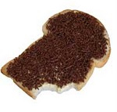
Welke stelling(en) is/zijn waar?
- Stelling I
- Stelling II
- Stelling III
- Stelling I en II
- Stelling I en III
- Stelling II en III
- Stelling I, II en III

B

